Рекомендации для родителей по развитию речи детей 2-3 лет

Тема: Обувь.
1.Покажи и назови.
Предложите ребенку посмотреть на картинки, показать и ответить на вопросы:
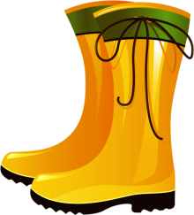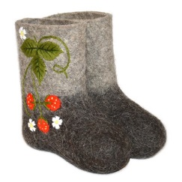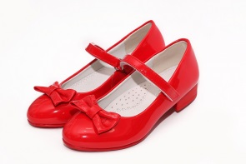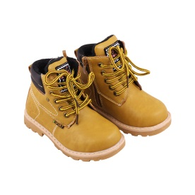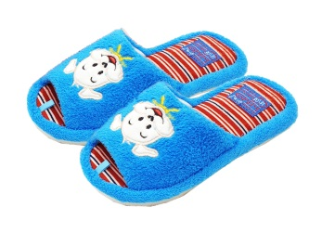
- Где сапоги? (Вот сапоги)
-Где валенки? (Вот валенки)
Аналогично спросите про остальную обувь. Обведите рукой все картинки и скажите:
- Вот обувь.
2. Упражнение «Что это?»
Покажите на каждую картинку и спросите:
-Что это? (Это сапоги. Это валенки) и т.д.
Затем обведите рукой все картинки и спросите:
- Что это? (Это обувь)
3. Игра «Кто что обувает?»
- Таня и Ваня собираются гулять. Рассмотри картинки и ответь:
-Что обувает Таня? (Таня обувает сапоги)
- Что обувает Ваня? (Ваня обувает валенки)
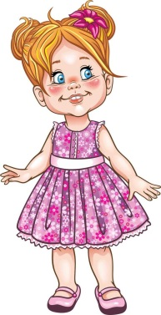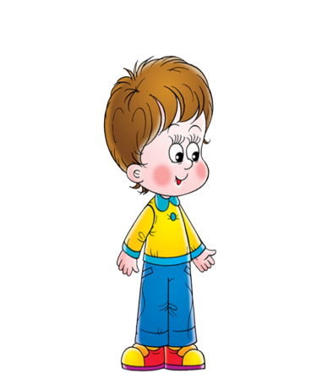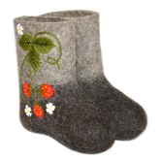
- Аня и Алик собирабтся в гости. Рассмотри картинки и ответь:
- Что обувает Аня? (Аня обувает туфли)
- Что обувает Алик (Алик обувает ботинки)

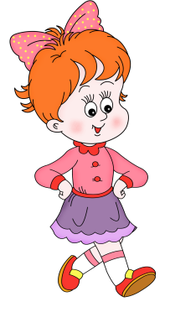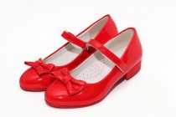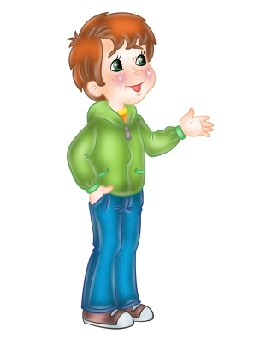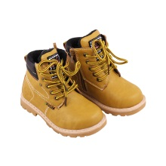

С уважением, учитель-логопед Никитина А.Ю.

